Циркуляционный насос IMP PUMPS GHN BASIC (AUTO) 65-190F
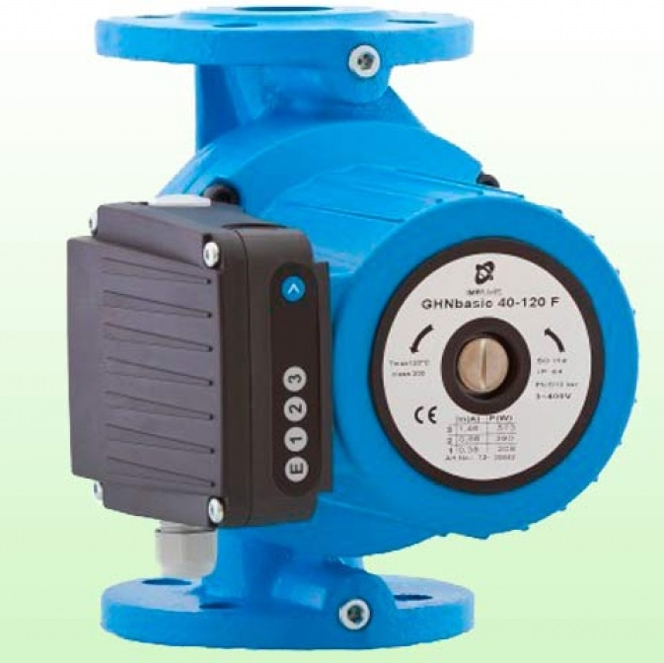

Надёжная работа и долгий срок службы.
Новое поколение малых циркуляционных насосов для домашних систем отопления на длительном тестировании доказало, что обеспечивает надёжную работу в различных условиях. Высококачественные материалы, из которых изготовлены компоненты насоса, обеспечивают его долгий срок службы.

Тихая работа.
Тихая работа насоса является результатом тщательных разработок и передовых технических решений при моделировании составных частей насоса.

Адаптирование насоса к системе отопления.
Трехпозиционный переключатель позволяет выбирать мощность насоса и оптимально адаптироваться к нуждам системы отопления.

Взаимозаменяемость с выработавшими свой ресурс изделиями других фирм.
Насосы IMP PUMPS разработаны в соответствии с международными техническими стандартами. Замените отработавшие свой срок насосы других фирм с соответствующими насосами IMP PUMPS, при этом не потребуются дополнительные расходы и монтажные изменения.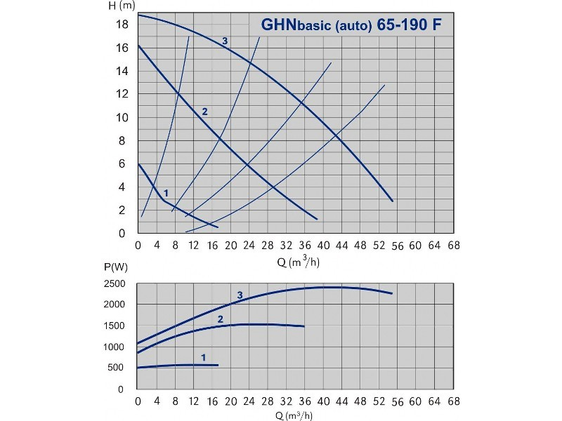 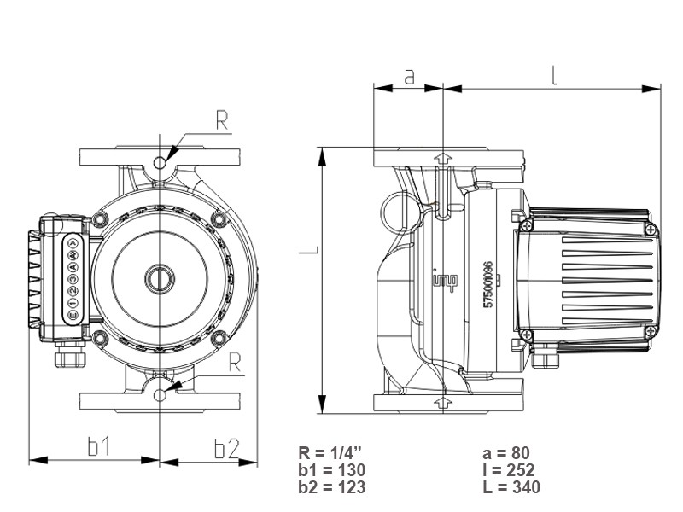

Преимущества насосов GHN basic/GHN auto
- Встроенная автоматическая защита двигателя от перегрева
- Возможность подсоединения кабеля с любой стороны
- Переключение скоростей в автоматическом режиме (Auto)
- Ночной режим (Auto)
- Переключение скоростей в одно касание
- Световой индикатор ошибок
- Компактная клеммная коробка
Усиленный двухкомпонентный пластиковый корпус клеммной коробки (s-4мм)​
Узнайте стоимость
Задать вопрос
Технические данные:
Максимальная производительность Q: | 23 м3/ч
Максимальная высота подъема H: | 18,5 м
Номинальное давление: | PN 6 / 10 бар
Количество скоростей : | 3
Электрические параметры:
Мощность: | 2346 Вт
Номинальный ток: | 4 A
Напряжение: | 3 ~ 400 V A
Класс изоляции: | 200
Степень защиты: | IP 43
Монтаж и характеристики жидкости
Размер фланца: | DN 65
Монтажная длина: | 340 мм
Температурный диапазон жидкости: | -10 – 120 oC
Диапазон рабочей температуры: | 0 – 40 oC
Максимальное давление при 50/80/110oC: | 0,3/1/1,6 бар
Материалы:
Рабочее колесо: | нержавеющая сталь
Материал корпуса: | серый чугун
Другое:
Конструкция корпуса: | одинарная
Вес нетто: | 31,8 кг

